ALQUIMIA XXI
Alquimia Espiritual –
VIGÉSIMA-PRIMEIRA Lição.

A ALQUIMIA ESPIRITUAL - Capítulo XXI.

(7) Separabis terram ab igne, subtile a spisso, suaviter, cum magno ingenio.
(7) Separarás a Terra do Fogo, o sutil do grosseiro, suavemente e com grande habilidade.

(8) Ascendit a terra in cœlum, interumque descendit in terram et recipit vim superiorum et inferiorum.
(8) Sobe da terra para o Céu e desce novamente à Terra e recolhe a força das coisas superiores e inferiores.

(9) Sic habebis gloriam totius mundi.
(9) Desse modo obterás a glória do mundo.

(10) Ideo fugiet a te omnis obscuritas.
(10) E fugirão de ti todas as trevas.

RECAPITULEMOS:

Agora que você conhece bem a anatomia oculta, pode imaginar como o Vórtice Vital - que JAVEH recebe de EL – passa por cada corpo sutil do ser humano, até chegar ao Corpo Etérico. Daí, o vórtice de Luz Cósmica tem de ser ATRAÍDO pelo corpo físico. O processo pelo qual isto se faz é o que foi mostrado.
Um conjunto (aparelho) formado por uma glândula endócrina, mais um plexo (formação de células nervosas em forma de galho de árvore), mais um gânglio da CADEIA GANGLIONAR DO SISTEMA SIMPÁTICO E PARASSIMPÁTICO captam o raio e o conduzem até a medula.
A “intenção” do Raio Luminoso é chegar até o Sistema Límbico, onde forma a ligação de JAVEH com o HOMEM, na região que a medicina classificou como o HIPOTÁLAMO e TÁLAMO:

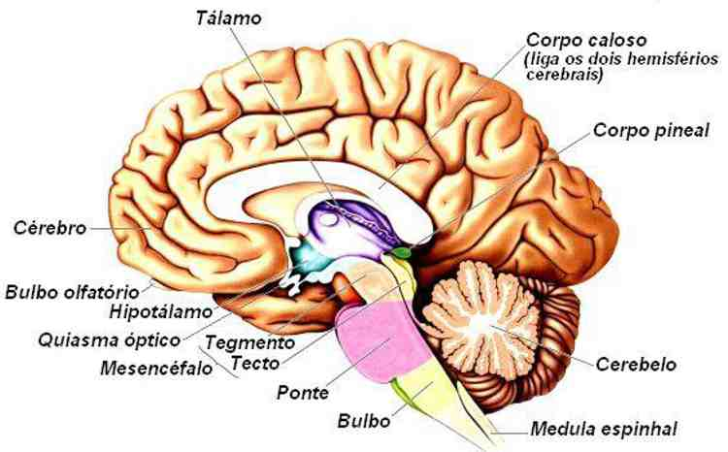
Vemos na figura acima o que descrevemos, inclusive O CENTRO ATRATIVO DO VÓRTICE, localizado no interior do cérebro, o qual constitui o CHAKRA CORONÁRIO – a glândula pineal (aqui denominada “corpo pineal).

A pergunta que se faz, é: o que faz o conjunto “atrator” polarizar-se e receber tal poder de atração?
A resposta é: a corrente telúrica.
A corrente energética cósmica é positiva; necessário se faz que entre em cena uma outra, negativa, a fim de criar as condições magnéticas, criar a polaridade, que fará a corrente cósmica ser atraída.
Já estudamos a corrente telúrica antes, porém, agora faremos isso levando em conta que ela é responsável pelo efeito de atração que traz a energia cósmica para dentro do corpo físico, através da criação dos CHAKRAS.
Imaginemos o percurso feito pela energia telúrica...
Primeiro, temos de considerar que tudo começa com duas “entradas” nos nossos pés, os quais recebem as forças chamadas em sânscrito IDA e PÍNGALA:
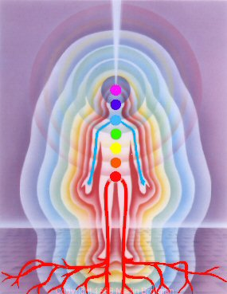
IDA entra pelo pé esquerdo e PÍNGALA entra pelo pé direito. Ambas percorrem os pés, as pernas, joelhos, coxas e, através da união das coxas com os quadris, chegam até o cóccix, tendo como foco as gônadas ou glândulas sexuais:
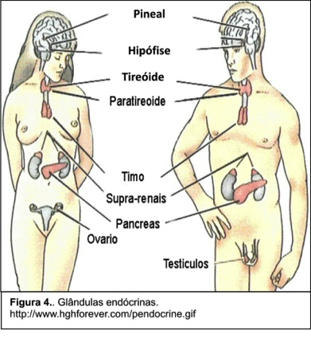
No cóccix, a dupla corrente negativa recebe uma terceira, SUSHUMNA, neutra, que pula da terra, indo diretamente para o ponto terminal da coluna vertebral. Daí avante serão as três correntes que farão a irradiação sobre cada glândula, sendo a primeira delas, como foi dito, as gônadas: testículos no homem e ovários na mulher.

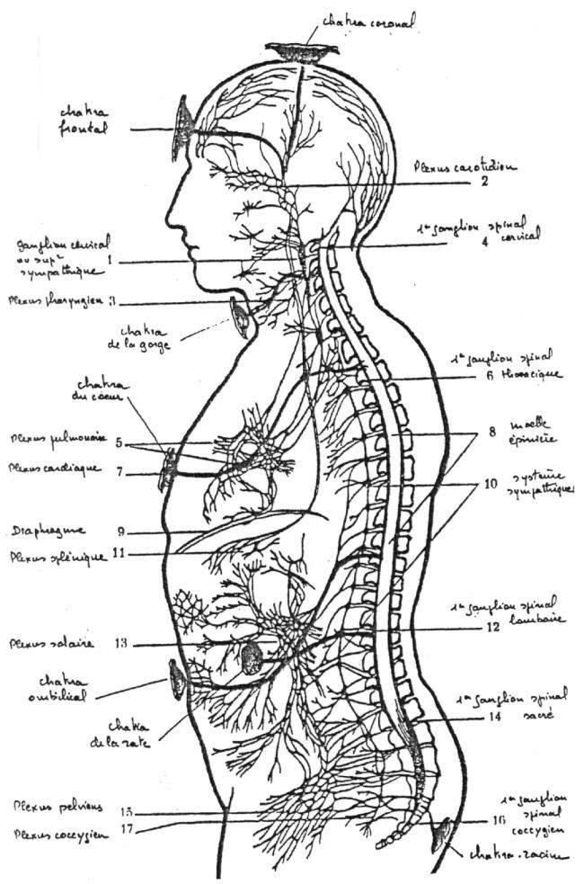O CHAKRA RAIZ É O PRIMEIRO A SER FORMADO.
Tão logo o conjunto – glândula, plexo e célula nervosa vindo do sistema ganglionar – recebe a irradiação da tríplice corrente da Terra, torna-se magneticamente polarizado e exerce força atrativa sobre a corrente cósmica, a qual está passando diretamente em frente, no duplo etérico:
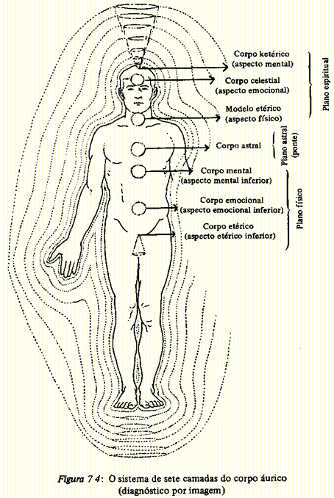
No caso em que nos encontramos, a energia do final da coluna vertebral do corpo físico exerce influência sobre o mesmo ponto no seu homólogo, no Corpo Etérico.
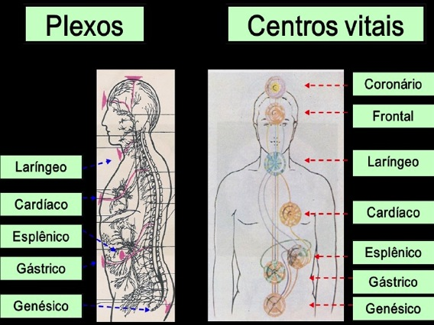

Na figura acima, podemos tomar o corpo representado à nossa esquerda como sendo o físico, e o que se representou à direita como sendo o Corpo Etérico.
Veja bem os pontos homólogos na região genésica, tanto no etérico quanto no físico.
Fácil é imaginar que o ponto do Corpo Físico, energizado pela tríplice corrente, torna-se atrativo, e logo em seguida a Corrente Cósmica, que está no Duplo Etérico, é “puxada” para o ponto homólogo do corpo físico.
O trajeto é o CHAKRA:
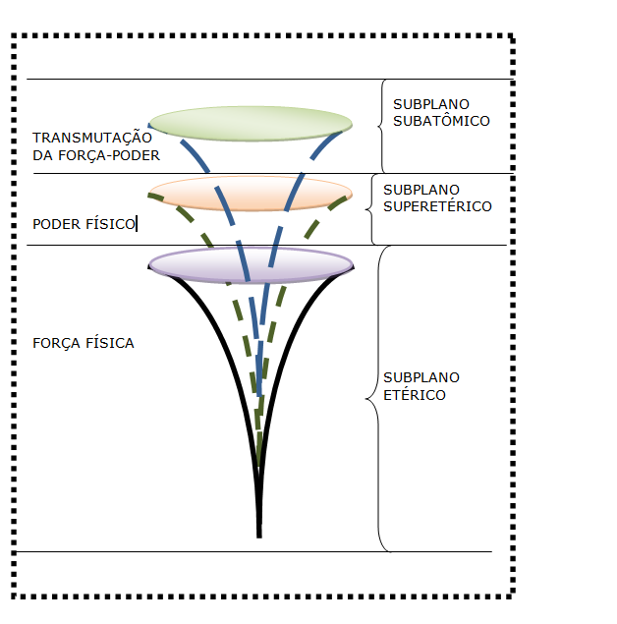
Na figura, o ponto superior é o que se encontra no Etérico, no plano “sub-atômico”, PONTO DE SAÍDA DA CORRENTE CÓSMICA, CHAMADA POR LÍVIO VINARDI DE “FORÇA-PODER”; a meio caminho, entre o Etérico e o Físico, que o Dr. Lívio Vinardi denomina “subplano super-etérico”, a corrente divina torna-se “poder físico”, na linguagem do criador da PSICOBIOENERGÉTICA.
Finalmente, já dentro do campo áurico, segundo o Dr. Vinardi, “sub-plano etérico”, o fluxo de energia divina se transforma em “força física”. É nesse estado que toca as nossas glândulas, levando a energia divina para nosso sistema nervoso simpático através do pequeno “sistema” triplo – glândula, plexo, gânglio – já tornada energia biopsicoenergética, ou humana.
Constatamos, assim, que Hermes descreveu lindamente o processo: “separarás o sutil do grosseiro docemente, com grande habilidade”. A força divina é o “sutil”, o qual quando é transformado em força física é chamada de “grosseiro”. E quando se refere à energia vinda de JAVEH, chama-a de TELESMA: “O pai de tudo, o Telesma do mundo, está aqui”.
O Grande Hierofante egípcio chega ao detalhe da transformação de uma corrente em outra: “Seu poder torna-se pleno se for convertido em terra”.
Assim, no nosso trabalho, as energias de JAVEH, divinas, cósmicas, sutis, são modificadas na passagem do Corpo ou Duplo Etérico para o corpo físico, no exato momento em que chegam à Aura:
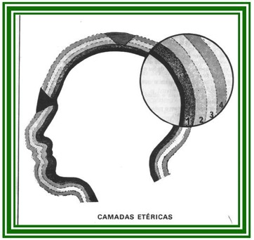
Já dentro do Campo Áurico, a 4 centímetros do nosso Corpo Físico, a energia é transmutada: agora é PSICOBIOENERGIA.
Tudo deve ser conscientizado, para que de fato estejamos na posição de alquimistas, como diz Hermes: “Com grande habilidade”.
Restar-nos-á fazer as meditações de conscientização do processo – obra da fase chamada “RUBEDO” – para que a “PEDRA” seja formada em nós. PRATIQUE COM AFINCO!

